[第二军医大学长海医院药学部主任论文细胞图片重叠！被质疑](https://mp.weixin.qq.com/s?__biz=Mzk3NTQ2NzczNA==&mid=2247483680&idx=1&sn=443d92f38db8f836f40a85e1a03249d5)

[稽查客](javascript:void(0);)2025-05-03 11:54:44新加坡

发表时间：2011年

论文作者： Xin Wu, Baoyue Ding, Jing Gao, Huanyun Wang, Wei Fan, Xiang Wang, Wei Zhang, Xiaoyu Wang, Lihua Ye, Min Zhang, Xueying Ding, Jiyong Liu, Quangang Zhu （通讯作者，音译朱全刚）, Shen Gao （通讯作者，音译高申）

论文题目：Second-generation aptamer-conjugated PSMA-targeted delivery system for prostate cancer therapy

发表期刊：《International Journal of Nanomedicine》

 Sholto David 作为职业打假人2025年1月年在**Pubpeer 平台上评论该论文：**图A显示不同细胞类型的图像之间的意外重叠。

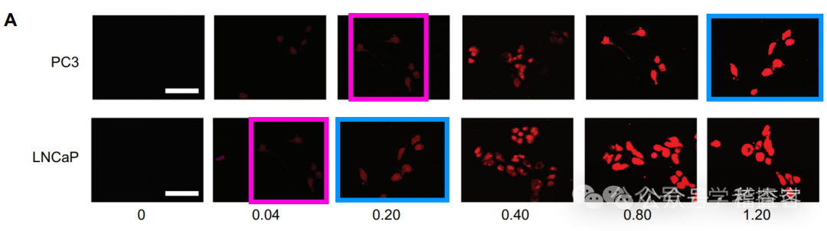

**信息来源：**

https://pubpeer.com/publications/320E14658DDB3E65F0A7AF434A3332#1

**免责声明：**

本平台内容源自PubPeer、PubMed及国际学术期刊等公开渠道，所涉研究者姓名、机构名称均采用通用音译规则，非原始数据来源方或调查责任主体。转载内容可能存在信息滞后、版本更迭或学术争议，不保证其真实性、完整性与时效性；所述学术讨论仅作科研参考，不代表本平台立场与观点 ；建议读者通过链接渠道核验原始文献。

**如果您有勘误/建议或论文查重需要，可通过客服微信号xiaozhoumo66与我们联系。**

[#第二军医大学](https://mp.weixin.qq.com/mp/appmsgalbum?__biz=MzkxMDYyNzI5NQ==&action=getalbum&album_id=3317218292234911746)